Республика  Беларусь | СТРОИТЕЛЬНЫЙ КАТАЛОГ  Часть 2  Предприятия, здания и сооружения |  |  | Б.183-00-15.04
РУП Минсктиппроект | Одноэтажный одноквартирный жилой дом  с трехкомнатной квартирой  со стенами из газосиликатных блоков |  |  | Типовой проект
2004 |  |  |  | На 4-х страницах  Страница 1
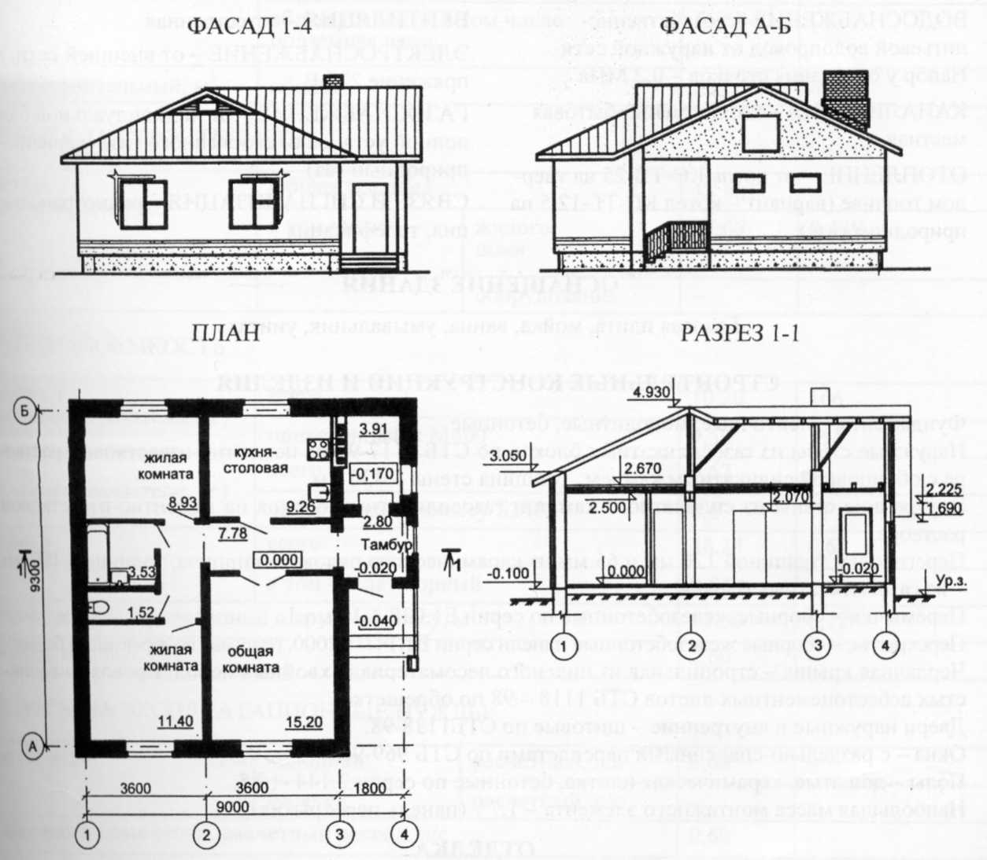
ЭКСПЛИКАЦИЯ КВАРТИР
Квартира (тип) |  | Кол-во | Площадь, м²
 |  | Кол-во | жилая |  | общая
Трехкомнатная |  | 1 | 35,53 |  | 61,53

Одноэтажный одноквартирный жилой дом  с трехкомнатной квартирой  со стенами из газосиликатных блоков |  | Б.183-00-15.04 | Страница 2
ОБЛАСТЬ ПРИМЕНЕНИЯ
КЛИМАТИЧЕСКИЕ РАЙОНЫ  И ПОДРАЙОНЫ – IIB.  РАСЧЕТНАЯ ТЕМПЕРАТУРА  НАРУЖНОГО ВОЗДУХА – минус 24 °С.  НОРМАТИВНОЕ ЗНАЧЕНИЕ  ВЕТРОВОГО ДАВЛЕНИЯ – 0,23 кПа. | НОРМАТИВНОЕ ЗНАЧЕНИЕ ВЕСА  СНЕГОВОГО ПОКРОВА – 0,7 кПа.  СТЕПЕНЬ ОГНЕСТОЙКОСТИ – четвертая.  ИНЖЕНЕРНО-ГЕОЛОГИЧЕСКИЕ  УСЛОВИЯ – обычные.  ОРИЕНТАЦИЯ – свободная.
ИНЖЕНЕРНОЕ ОБЕСПЕЧЕНИЕ
ВОДОСНАБЖЕНИЕ – хозяйственно-питье-вой водопровод от наружной сети. Напор  у основания стояков – 0,2 МПа.  КАНАЛИЗАЦИЯ – хозяйственно-бытовая  местная.  ОТОПЛЕНИЕ – от котла КС-ТВ-25 на твердом топливе (вариант – котел КС-ТГ-12,5  на природном газе). | ВЕНТИЛЯЦИЯ – естественная.  ЭЛЕКТРОСНАБЖЕНИЕ – от внешней сети,  напряжение 220 В.  ГАЗОСНАБЖЕНИЕ – от индивидуальной баллонной установки сжиженного газа (вариант – природный газ).  СВЯЗЬ И СИГНАЛИЗАЦИЯ – радиотрансляция, телефикация.
ОСНАЩЕНИЕ ЗДАНИЯ
Газовая плита, мойка, ванна, умывальник, унитаз
СТРОИТЕЛЬНЫЕ КОНСТРУКЦИИ И ИЗДЕЛИЯ
Фундаменты – ленточные, монолитные, бетонные.
Наружные стены – из газосиликатных блоков по СТБ 1117-98 на цементно-известковом растворе
с облицовкой силикатным камнем. Толщина стены – 430 мм.
Внутренние стены – из силикатного камня и газосиликатных блоков на цементно-известковом растворе.
Перегородки толщиной 120 мм и 65 мм – из керамического рядового кирпича, толщиной 100 мм – из газосиликатных блоков.
Перемычки – сборные железобетонные по серии Б1.038.1-1, вып.1.
Перекрытие – сборные железобетонные панели серии Б1.141-1.2000. (Вариант по деревянным балкам).
Чердачная крыша – стропильная из пиленого лесоматериала хвойных пород.
Кровля – из волнистых асбестоцементных листов СТБ 1118-98 по обрешетке.
Двери наружные и внутренние – щитовые по СТБ 1138-98.
Окна – с раздельно-спаренными переплетами по СТБ 969-96.
Полы – дощатые, керамическая плитка, бетонные по серии 2.144-1/88.
Наибольшая масса монтажного элемента – 1,7 т (панель перекрытия).
ОТДЕЛКА
НАРУЖНАЯ – облицовка силикатным камнем.
ВНУТРЕННЯЯ – в прихожей, коридоре, общих и жилых комнатах потолки – улучшенная клеевая окраска; стены – оклейка обоями. В кухне, столовой, топочной, ванной, туалете потолки – улучшенная клеевая окраска, стены – окраска улучшенной масляной краской. Стены топочной – побелка. В тамбуре потолки – улучшенная клеевая окраска, стены – окраска улучшенной масляной краской. (Вариант с железобетонными перекрытиями: стены в тамбуре обшить вагонкой, проолифить, покрыть лаком).

Одноэтажный одноквартирный жилой дом  с трехкомнатной квартирой  со стенами из газосиликатных блоков |  |  | Б.183-00-15.04 |  | Страница 3
ТЕХНИКО-ЭКОНОМИЧЕСКИЕ ДАННЫЕ И ПОКАЗАТЕЛИ |  |  |  | Всего |  | Удельные  показатели  на расчетную  единицу
Расчетная единица – 1 м² общей площади квартиры |  |  |  | 61,53 |  | –
ТЕХНИЧЕСКИЕ ХАРАКТЕРИСТИКИ
Площадь, м² | застройки |  |  | 87,21 |  | –
Площадь, м² | общая площадь,  в том числе подземная часть |  |  | 61,53 |  | –
Объем строительный, м³ | общий |  |  | 252,04 |  | 4,096
СТОИМОСТЬ СТРОИТЕЛЬСТВА
Сметная стоимость,  тыс. руб. | Общая усадьбы |  |  | 36,881 |  | –
Сметная стоимость,  тыс. руб. | в том числе | жилого дома |  | 27,65 |  | 0,449
Сметная стоимость,  тыс. руб. | в том числе | оборудования |  | – |  | –
МАТЕРИАЛОЕМКОСТЬ
Цемент, т  (удельные показатели, кг) | всего |  |  | 10,20 |  | 166
Цемент, т  (удельные показатели, кг) | приведенный к М400 |  |  | 9,50 |  | 154
Сталь, т  (удельные показатели, кг) | всего |  |  | 0,52 |  | 8
Сталь, т  (удельные показатели, кг) | приведенная к классу S240 |  |  | 0,67 |  | 11
Бетон и железобетон, м³ | всего |  |  | 38,24 |  | 0,62
Бетон и железобетон, м³ | в том числе сборный |  |  | 9,84 |  | –
Лесоматериалы, приведенные к круглому лесу, м³ |  |  |  | 13,60 |  | 0,22
Кирпич, тыс. шт. |  |  |  | 2,60 |  | –
РЕСУРСЫ НА ЭКСПЛУАТАЦИОННЫЕ НУЖДЫ
Расход воды | холодной | расчетный, л/с |  | 0,60 |  | –
Расход воды | горячей | расчетный, л/с |  | – |  | –
Канализационные стоки, расчетный расход, л/с |  |  |  | 0,60 |  | –
Расход тепла | всего | расчетный, кВт |  | 5,37 |  | –
Расход тепла | в том числе  на отопление | расчетный, кВт |  | 5,37 |  | 0,0873
Потребная электрическая мощность, кВт |  |  |  | 7,5 |  | –
Расход электроэнергии годовой, МВт·ч (удельные показатели, кВт·ч) |  |  |  | – |  | –
Расход газа |  | расчетный, нм³/ч |  | 4,5 |  | –

Одноэтажный одноквартирный жилой дом  с трехкомнатной квартирой  со стенами из газосиликатных блоков |  |  | Б.183-00-15.04 | Страница 4
ДОПОЛНИТЕЛЬНЫЕ ДАННЫЕ
В проекте разработан вариант перекрытия деревянными балками, а также отопления с котлом КСТГ12,5 и горячего водоснабжения от колонки ВПГ-23 на природном газе. Расчетный показатель – 1 м² общей площади квартиры. Количество расчетных единиц – 61,53. Сметная стоимость определена по нормам 2001 г. в ценах 1991 г.
СОСТАВ ПРОЕКТНОЙ ДОКУМЕНТАЦИИ
Номер альбома | Наименование альбома
Альбом 1 | Архитектурно-строительные решения, водопровод и канализация, отопление и вентиляция, электротехническая часть, устройства связи и сигнализации, газоснабжение.
Альбом 2 | Сметы
Объем проектных материалов, приведенных к формату А4,— 100 форматок.
АВТОР |  | ДУП «Гомельоблстройпроект»,  ул. Речицкая, 1а, г. Гомель.
УТВЕРЖДЕНИЕ  И ВВЕДЕНИЕ В ДЕЙСТВИЕ |  | Утвержден Министерством архитектуры и строительства  Республики Беларусь, постановление коллегии от 23.12.2003  № 107.
СРОК ДЕЙСТВИЯ |  | 2009 г.
ПОСТАВЩИК  ДОКУМЕНТАЦИИ |  | РУП «Минсктиппроект»,  ул. В. Хоружей, 13/61, 220123, г. Минск.

